《运用现代信息技术技术促进教学过程优化的研究》

------结题报告
课题负责人：王丽梅
我们于2017年12月开始成立课题组，于月底提交了课题立项申请书，承担了关于《运用现代信息技术技术促进教学过程优化的研究》的课题研究工作。本课题于2011年1月被批准立项为宝坻区教育信息化技术研究课题。在区专家组的权威论证下，此课题于2018年2月开题，课题进入全面开展阶段。在各级专家、领导的关心和指导下，经过课题组全体教师两年来的不断探索与实践，现已完成了研究任务，达到了预期的目的。总结出多种运用现代信息技术促进教学过程优化的方法，课题研究进展顺利，现进入结题阶段。
一、背景价值
（一）选题的意义
1.深化教学改革的需要。为了探索适应教学改革需要的新的教学模式，以提高课堂教学效益，促进学生全面健康发展。我们经过研究，决定将“运用现代信息技术促进教学过程的优化的研究”作为探究的课题。
2.落实我区“高效教学”活动的要求。我组提出了“运用现代信息技术促进教学过程的优化的研究”这一课题，旨在探索课堂教学环节中，如何促进学生整体有效参与教学过程的策略，促进学生主动参与课堂教学活动，提高课堂的实效性。
3.提高学生能力的需要真正调动学生学习数学的热情，积极投入到数学的学习中，从而达到学会学习、提升数学的学习素养，是我们景苑小学数学组每位教师的使命。因此，本课题研究是与教育的大背景、大形势和要求相吻合的，具有较强的时代性。
（二）研究价值
旨在探索学生在数学教学运用现代信息技术促进教学过程的优化的途径，激发学生学习数学课的兴趣，促进学生学习方式转变，使学生体验参与课堂的快乐，促进学生智力因素和非智力因素协同发展，全面健康成长。促进教师专业的快速发展，提升教师的理论与科研水平。让课堂教学变成激发学生兴趣的催化剂，变成激活学生想象力和创造力的及时雨，让我们的数学课堂更加精彩。
二、主题界定：
现代信息科学技术是多种媒体教学产生、发展的基础，多种媒体教学模式不仅为现代信息科学技术手段所深刻烙印，并且现代教育思想、现代教学观念也必然通过现代信息科学技术的脐带输血于其中。故此，信息技术在教学中的使用强烈的现代信息技术特征，更具有浓厚的现代科学观念特征。
三、课题研究的目标
借助于现代信息技术手段，通过载体多元、形式聚合、内容浓缩和整体优化的方式，能引发学生学习的兴趣，能把抽象的问题简单化。能化静为动，突出重点，突破难点。能指导点拨，能加强自主探究。能直观的把知识与生活实际结合起来，促进教学过程的优化。
四、课题研究的主要内容
主要研究在小学数学课中运用现代信息技术进行辅助教学促进教学过程优化。
（一）运用信息技术创设良好的教学情境。
1.运用信息技术,增强数学课堂的趣味性，提高学生的学习兴趣。
2.运用信息技术，有利于学生突破重难点获取新知识。
3．化念教学效果，培养学科精神。
4.恰当运用信息技术，拓展教学内容，丰富学生的知识。
5.运用信息技术，完善课堂练习，提升数学练习的效果
（二）利用信息技术，实现信息的快速反馈。
（三）利用信息技术为学生提供更多的自主选择的机会。
（四）利用信息技术实现资源共享。
（五）建立新旧知识间的联系，完善个人的思维体系。
五、研究方法
（一）问卷调查法：设计学生问卷调查表，对目前现代信息技术运用于教学过程的的现状进行调查，找出学生参与问题的可取与不足之处，为课题的实施提供科学依据。
（二）文献资料研究法：组织本组教师搜集和整理资料、理论，自主学习提高学生运用现代信息技术促进教学过程的优化的策略和途径有关的文献、资料，分析国内外类似课题的研究现状，加强理论学习，寻找理论依据。
（三）行动研究法：在课题研究过程中，注重对常态学习方法的研究，经常深入课堂实际，组织集体备课、进行课程开发，利用同课异构等形式获取真实的有价值的研究资料。在行动中发现好的学习方法，在将好的学习方法推广到行动中。抓住课堂主阵地，实施运用小学生学习方法指导的各种策略，不断反思总结。
七、研究过程
本课题的研究共分为三个阶段：一是课题准备阶段（2018年1月——2018年3月）；二是课题实施阶段（2018年4月——2019年5月）；三是课题总结阶段（2019年5月 ~ 2019年12月）。目前课题的研究工作已经基本结束，具体工作情况简单总结如下：
第一阶段：准备阶段（2018年1月——2018年3月）
这一阶段我们的主要任务是组建课题组，进行课题申报准备工作。首先我们确立了以王丽梅老师为课题主要负责人的8人课题研究团队。然后组织参研人员进行理论学习与现状调查，利用文献研究法和行动研究法及实际深入调研等方式方法进行课题选题工作，在大量的理论研究与现状调查基础上，初步制定课题研究方案，包括具体的研究计划、确定成员分工、研究的目标与内容、具体的操作措施等。最后提交立项申请书，进行课题申报工作。
第二阶段：实施阶段（2018年4月——2019年5月）
这一阶段是课题研究的主体部分，主要任务是依据课题研究计划，组织课题组全体成员进行课题研究工作。我们主要做了以下几项工作：
1.对课题组成员进行理论方面的指导，精心筹划每个人的具体任务，既有分工又有合作，同时查阅课题相关文献资料，使教师对学生学习方法内涵和意义有了更深一步的了解，为课题研究提供了理论的支撑。
2.课题组对本校200名学生分别进行了《关于小学高年级教师对数学教学中信息技术的应用情况的调查问卷》和《关于小学低年级教师对数学教学中信息技术的应用情况的调查问卷》的问卷调查，并针对调查结果进行了细致分析。在此基础上，制定课题实施方案，明确课题研究的具体目标及研究内容。
3.根据小学数学学科的特点及我校学生实际，我们决定从以下几方面进行尝试：运用信息技术,增强数学课堂的趣味性，提高学生的学习兴趣。运用信息技术，突破重难点获取新知识。恰当运用信息技术，拓展教学内容，丰富学生的知识。运用信息技术，完善课堂练习，提升数学练习的效果。
4.课题组成员严格按照课题研究计划执行，并根据研究实际问题和情况做出及时的调整。课题组每位成员每学期要求至少上一节公开课，然后课题组成员之间相互讨论、互相分析、比较、互相找出闪光点和不足，以此促进课题组成员的综合素质整体的提高。另外，课题组成员每周进行一次教研活动，互相备课、说课，互相提意见，找问题，调整指导学生学习的方法，不断在调整和实践中得到提升。课题负责人填写年度进展情况表，同时撰写中期成果总结。
第三阶段：总结阶段（2019年5月 ~ 2019年12月）
这一阶段为课题研究的结题阶段。我们重点做了以下工作：
1.对前期的课题研究成果进行全面总结，课题组成员进行归纳、整理自己的研究成果及在教育教学过程中学生运用的学习方法情况。课题组负责人将全体成员的研究成果分类、整理、总结，形成课题研究档案。
2.在研究、归纳、整理过程中，课题组负责人根据研究整理结果，总结研究经验，撰写结题报告，之后与老师们讨论交流需要改进的地方，经过大约十几稿的修改，最后定稿。
3.课题组将课题研究阶段成果推广到整个学校，采取“全员培训，骨干先行，典型引路，整体推进”的原则，想法设法通过各种途径提高教师的驾驭课堂和使用现代信息技术的能力，使全校师生共同参与到课题中来，为课题的深入研究提供强有力的资源，便于总结改进。
4.申请结题工作。反复打磨《运用现代信息技术技术促进教学过程优化的研究》结题报告和工作报告，填写课题结题鉴定书，并提交区专家评审组组进行审核，经过讨论修改，按照可以研究目录，将资料整理全面，最后提交材料申请结题。
八、研究成果
在课题研究中我们采用点面结合的形式，重视实践中的典型案例交流分析，注重实践操作中的反思总结，努力做到在实践中发现问题、在交流中解决问题。通过研究，我们主要尝试探究了以下几种方法：
（一）运用信息技术创设良好的教学情境。
1.运用信息技术,增强数学课堂的趣味性，提高学生的学习兴趣。
从儿童心理学角度讲，儿童好奇、贪玩的特性是与生俱来的，从这一特点出发，我们可以设计各种贴近他们日常生活的趣味性问题，让学生在熟悉的氛围中思考，在玩耍中学习，在快乐中获得新知识。这样，既保证了学习任务的完成，又发展了儿童的天性。
比如“倍”的概念的建立、学习，因为小学低年级学生建立“倍”的概念是比较困难的，必须找到合理的切入点。为使学生迅速理解并掌握这一概念，突破学习的重点与难点，可以选择与学生生活实际紧密相连的练习题。如：课件演示篮子里有8只卡通苹果，2只红苹果，6只黄苹果。黄苹果一个一个的从篮子里跳出来，排成一排，不停的眨眼睛，吸引孩子的注意力；这时红苹果也从篮子里跳出与黄苹果对应排列，孩子很快就看出6只黄苹果中有3个2只，那么黄苹果就是红苹果的3倍。还可以联系和学生生活密切相关的数学习题，通过反复训练，强化学生的概念意识。这样做，既生动有趣，又集中安排了数学知识，有利于突破知识的重点与难点，从而使学生很快的建立了“倍”的概念。
实践证明，运用多媒体技术，将知识点融入到故事情境中，使学生勤观察、多思考，将“被动学习”转换为“主动学习”，学习效果显著改善。
2.运用信息技术，有利于学生突破重难点获取新知识。
儿童的好胜心理很强，从这一心理特点出发，例题的安排要讲究一定的技巧，题目的难度既不能过小，使学生一眼就能看出答案，这样，对新知识的巩固帮助不大；同时，又不能过大，使大部分学生望题生畏，产生畏难的情绪。根据果维斯基的“最近发展区”理论，要让学生在练习中“跳一跳才能摘到桃子”。例题要有一定启迪学生智慧，发展学生思维的力度，只有这样，才能激发学生学习数学的积极性，使例题成为课堂教学环节中最能彰显学生学习能力的一个环节。如：“按比例分配”的应用题教学，我们可以设计这样的例题：动画演示：按1:4配制盐水的全过程：
盐与水之比是（）比（）
盐与盐水的比是（）比（）
水与盐水的比是（）比（）
动态演示让学生一下子得出答案，学生饶有兴趣地完成盐、水之比。
3.优化概念教学效果，培养学科精神
负数的认识是学生已经认识了自然数并初步认识了分数和小数的基础上学习的。日常生活中学生或多或少地都接触过一些具有相反意义的量，这是学生认识负数的经验基础。因此，在《负数》教学中，我以数轴为引线，通过在数轴上表示已经学过的数，由“比 0 大的数”自然引发有没有“比0小的数”的疑问，诱发学生对“比0小的数”的好奇心和求知欲。接着，利用课件动态演示：将一条水平放置的数轴逆时针旋转至竖直方向，并将其“演变”成一个温度计。进而通过观察分析六个城市的气温预报，理解 0°C、零上温度和零下温度的具体含义。再次利用课件呈现银行存折，学生通过信息的分析、整理，并联系生活实际知道正数表示存入，负数表示支出，进一步体会正数和负数的含义，真正理解实际问题中具有相反意义的量。
动静结合的画面，使枯燥不易理解的概念，变得直观、具体，富有感染力，这样的教学方法可以培养学生透过现象看本质，抓住事物本质特征的能力，对学生主体性的发挥，创新思维和探索精神的培养起着重要作用。
4.恰当运用信息技术，拓展教学内容，丰富学生的知识。
教学手段的日趋现代化，特别是网络在校园内的广泛运用，使数学课的教学内容大大超出了教材的实际范围，为学生拓展出更加广阔的学习空间。充分利用网络资源就可以为学生提供与教学内容相适应的、丰富的教学材料，使教材内容得到延伸，让学生的视野得到拓展。
在教学《分数乘法的应用》一课时，关于人体的相关知识，如：人体内什么物质的含量最多，多到什么程度，占人体重的几分之几？针对这些问题，我让学生利用丰富的互联网络资源自己寻找答案。并将孩子们搜集的结果展现在大屏幕上：
成人体内的水分占体重的2/3
儿童体内的水分占体重的3/4
根据孩子们的资料我抛出问题，如果我的体重是60千克，我体内的水分时多少千克呢？这样既拓展了教学内容又丰富了学生的视野，同时也激发了学生对解决问题的积极性的积极性。
5.运用信息技术，完善课堂练习，提升数学练习的效果
练习的设置要注意多样性。由于儿童的有意注意时间很短，教师利用多媒体技术将练习形式多样化，避免单调乏味的练习。例如在计算题练习中，为了避免枯燥无味，我将计算题设计成选择正确答案，判断计算正误，改错题等多种形式；并利用信息技术的编辑功能，让学生在屏幕上计算修改，孩子们都想尝试一下在大屏幕上写字的感觉，所以争先恐后抢着来做题，效果异常的好。
我还将分数乘除法的计算题做成幻灯片，每次课前我都循环播放，孩子们也以拉火车的形式，在规定的时间内口算答案，积极性较高。
在应用题训练中，我将应用题设计成视频、动画等多种形式，让学生更具体更直观的理解题意，选择最简洁解题方法等。在练习中，还可以设计小知识竞赛、问题抢答、辨析、计时题等多种形式。多样化的练习能够延长学生有意注意的时间，增强学生的参与意识，培养学生分析问题的多项能力。练习形式的优化，可以调动学生学习数学的主观能动性，激发学生的学习兴趣。
例如，在教学《图形的认识与测量》一课时，充分利用多媒体的优越性，根据教学目标任务设计了“我会判断”、“我会选”、“我会操作”、“我会画”等大量的练习题目，让学生在训练中对所学知识进行巩固提升。
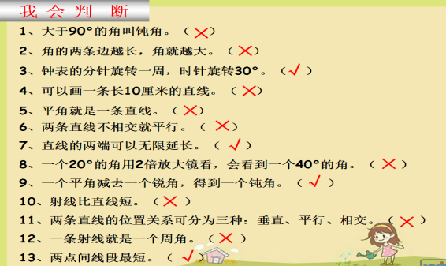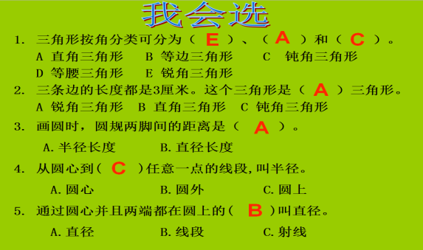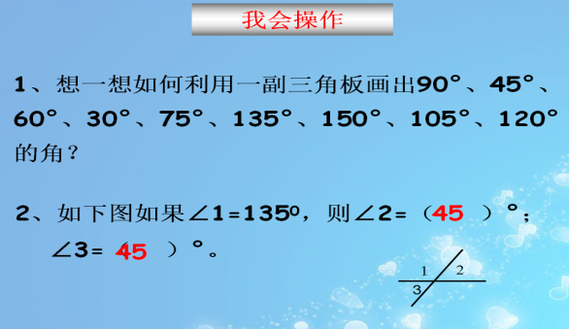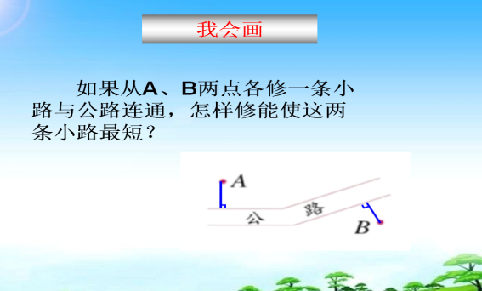
信息技术发挥着教学易控、变题快捷的优势，有助于学生在有限的时间里得到更多的练习，在练习中提高学习效果。
（二）利用信息技术，实现信息的快速反馈。
调查显示，能够做到课前预习的学生仅占30%左右，学生没有良好的预习习惯，于是老师们进行手拉手的指导，布置简要的预习提纲或是学习任务单，使学生掌握基本的预习方法。之后教师选取具有代表性的教学内容，利用信息技术创造在家中学习的情境氛围，逐步引导学生通过与数学文本对话学会课前预习。
例如：教学“分数的基本性质”一课时，老师安排了以下预习提纲：①初读教材，了解教材叙述的主要内容。再读教材，理解每句话的含义，把不理解的词句画上线。②想一想，分数的基本性质与之前所学的什么性质有关联，又有什么区别？③试一试，课本上的练习会不会做，这样做的道理是什么？请利用资源平台上传自己的预习小视频。视频上传后，老师将其进行归纳整理，待课上进行交流。上传视频也使老师对学生的知识经验基础有更多了解，为新知学习做了大量铺垫，提高教师驾驭课堂的能力，同时还激发学生的学习兴趣。
（三）利用信息技术为学生提供更多的自主选择的机会。
现在，网上有很多教学资源可供我们使用。比如，“天津市基础教育资源公共服务平台”及我区正在使用的“乐教乐学平台”里面有很多我们可以用的教学资源：电子书、课件、教案、习题。孩子们可以根据自己的实际情况，登陆这些平台，自主选择学习内容。
（四）利用信息技术，实现资源共享
1.收录声音和视频资源：
现在手机的功能越来越强大，我们可以用手机录制一些声音或视频作为课程资源。可以将生活中的一些场景、与学习内容有关的问题情境、数学在科学技术中的应用、数学家的故事等等录制成一段音频或一段视频，在课上需要的时候进行播放。
比如教学 “圆的面积”这一课时，认识圆心、半径、直径这一教学环节，我想让学生自学，因为我觉得学生有这个能力，我们也应该培养学生的自学能力，我录制了一段视频，上课的时候学生通过这段视频自学，达到了预期效果。还有学习“数的大小比较”一课时，让学生扮演两只可爱的小兔子，录制了对话环节，争论到底谁大谁小。同学们听着身边同学亲切的话语，马上激发了学习兴趣，融入课堂讨论之中，在争论中自然总结出结论。
2.利用互联网络资源：
随着科技的发展，信息技术在教学上应用的越来越广泛。现在，网上有很多教学资源可供我们使用。比如，“天津市基础教育资源公共服务平台”及我区正在使用的“乐教乐学平台”里面有很多我们可以用的教学资源：电子书、课件、教案、习题。上课的时候我们可以直接在电子屏幕上登陆这些平台，利用平台进行授课。
3.利用无线同屏技术
无线同屏技术在课堂教学中开始崭露头角。我们利用希沃授课助手可以将PPT传输到教学屏幕上，实现远程操控。在课堂上，教师还可以来到某个学生身边，更加方便地观察学生的表情和学习状态。还可以随时抓拍学生作品，直接将作业、讨论时的作品上传到教学屏幕上，便于学生交流。
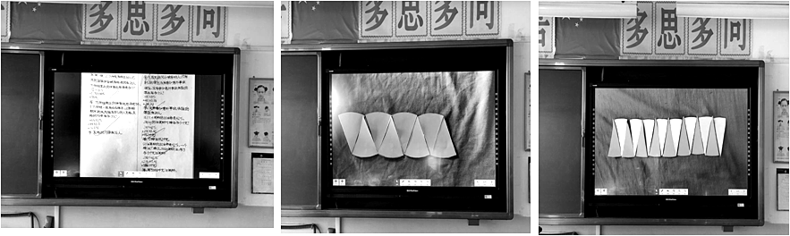
图1 图2 图3
（五）建立新旧知识间的联系，完善个人的思维体系。
数学知识具有严密的逻辑性和连续性。教材中任何一个知识都不是独立存在的，它必定与前面的知识密不可分。因此，每堂课结束后，教师应鼓励学生将所学知识进行归纳整理，在教师的引导下经过思考理解，对知识要点进行充分消化吸收。课堂上教师结合多媒体课件将教学中的重难点、提纲、图示、表解等快速显示，梳理知识，形成各知识之间的联系。教学中使用多媒体课件可以把分散在教材各部分的知识点联系起来，一目了然，使学生在头脑中形成比较完整的知识体系。
课题组全体教师积极投入到课题的研究和实践中，及时总结教学经验，取得了丰硕的成果。

成果名称 | 作者姓名 | 成果形式
利用多种媒体培养学生数学学习的兴趣 | 马兰芝 | 论文
巧用多媒体 优化小学数学教学 | 高飞 | 论文
以生为本搞好信息技术教学 | 王玉娜 | 论文
以电教媒体为依托 营造和谐乐学氛围 | 王丽梅 | 论文
让信息技术与小学数学课堂整合 | 王丽梅 | 论文
让电教媒体精彩我们的数学课堂 | 张丽丽 | 论文
如何在数学教学中指导小学生的学习方法 | 王玉娜 | 论文
给学生插上自信翅膀 | 王丽梅 | 论文
运用正确有效的评价提高学生数学素养 | 张丽丽 | 论文
植树问题 | 王丽梅 | 电教课
植树问题 | 王玉娜 | 课例
鸽巢问题 | 王丽梅 | 课例
折线统计图 | 王玉娜 | 课例
分数的基本性质 | 朱晔 | 课例
折扣 | 田岱娟 | 课例
圆的整理与复习 | 高飞 | 课例
平行与垂直 | 郝雅静 | 课例
鸽巢问题 | 王丽梅 | 课件
植树问题 | 王玉娜 | 课件
最小公倍数 | 田岱娟 | 课件
用比例解决问题 | 张丽丽 | 课件
分数的基本性质 | 高飞 | 课件
商的近似值的应用 | 王丽梅 | 微课
分段收费问题 | 王丽梅 | 微课
九、研究效果
经过了两年的理论与实践研究，经历了酝酿准备、尝试运行、持续发展、总结提高等几个研究阶段。试验班从开始的4个教学班推广到现在4个年级20个教学班，研究的课题初见成效：
（一）丰富教学内容呈现方式
通过电脑自己制作，或通过光盘、网络等途径获取文字、图像、图形、音频、动画、视频等多方位信息填充到教学内容中，可以使教学内容更加丰富多彩，使教学内容的呈现方式更加形象化。
（二）拓展学生学习方式
课堂教学改革，根本点在于让学生会学、乐学、学会。在小学数学教学中引进信息技术教学,能为学生提供图文音像并茂，丰富多彩的交互式人机界面，可以向学生展示海量的资源和信息,发挥传统教学模式难以企及的效果。
（三）更新教师的教学方式
使用信息技术教学可以将教师从传统的教学定式思维中解放出来，
结合教材内容，充分创设有效情境，突出知识的本质特征，使学生的认知活动与情感活动有机地结合起来，激发学生的探索意识，有助于学生自主地参与观察、猜想、验证、推理与合作交流等数学活动，从而促进良好的个性发展。
（四）增加师生的互动方式
信息技术教学的引用给师生带来更多沟通交流的机会，解决了传统的师生间话语交流单一的问题。教师在课堂做好讲解和练习的前提下，课后还可以通过利用“乐教乐学”平台、微信、电子邮件等方式，鼓励学生对知识模糊点积极设疑，教师认真答疑。通过互动，达到加深记忆、共同提高的目的。这种全新的模式，给教育教学注入新的活力。
十、问题与展望
（一）存在问题
1.从时间上看，本课题研究的过程比较短，一些实践思路仅仅只开了个头儿，还有许多问题有待深入的研究和探索，故而研究不透彻。
2.课题研究人员的写作素养和理论水平有待提高，课题研究过程中虽然取得了许多宝贵的经验，但是在提起笔进行总结时，总感觉拙于言辞，难与教育理论相结合。
3．任何事物都有两面性，在我们享受着信息技术带给我们便利的同时，也要有着清醒的认识。教学毕竟在课堂上，师生才是主体，个别教师夸大现代信息技术的作用。
4.教师的观念需要与时俱进，传统的教育观念，教学模式仍然束缚着他们的手脚。落实小学数学教学中学习方法指导的任务实施难度大。
（二）展望未来
中共中央、国务院印发的《中国教育现代化2035》，第八条明确提出加快信息化时代教育变革，这为我们今后的教育教学指明了方向。大数据的到来及一体化智能教学，会使教学模式发生改变，同时会带动学生学习方法的变革，展望未来，我们任重而道远，运用现代信息技术技术促进教学过程优化的研究永远在路上。
十一、附录
2019年5月,原课题负责人田岱娟因工作繁忙，不便负责此课题研究工作，经学校研究决定由王丽梅作为此课题负责人。为了充实课题组的新生力量，新加入张丽丽和郝雅静两位年轻老师，其他成员先后顺序调整为高飞、张丽丽、朱晔、王玉娜、郝雅静、田岱娟、马兰芝。
十二、参考文献
[1]《国家中长期教育改革和发展规划（2010-2020年）纲要》2010年。
[2]义务教育《数学课程标准》北京师范大学出版社，2012年。
[3]余胜泉，信息技术与课程整合--网络时代的教学模式与方法，上海教育出版社，2005。
[4]马颖峰.网络网络环境下的教与学--网络教学模式论。北京科学出版社，2005。
[5]钟志贤，信息化教学模式，北京师范大学出版社,2006。
[6]杨庆余，小学数学课程与教学，高等教育出版社，2004年。
[7]马云鹏，小学数学教学论，人民教育出版社，2003年。
[8]杨永健，小学教学设计（数学），山西教育教辅传媒集团，2014年。

